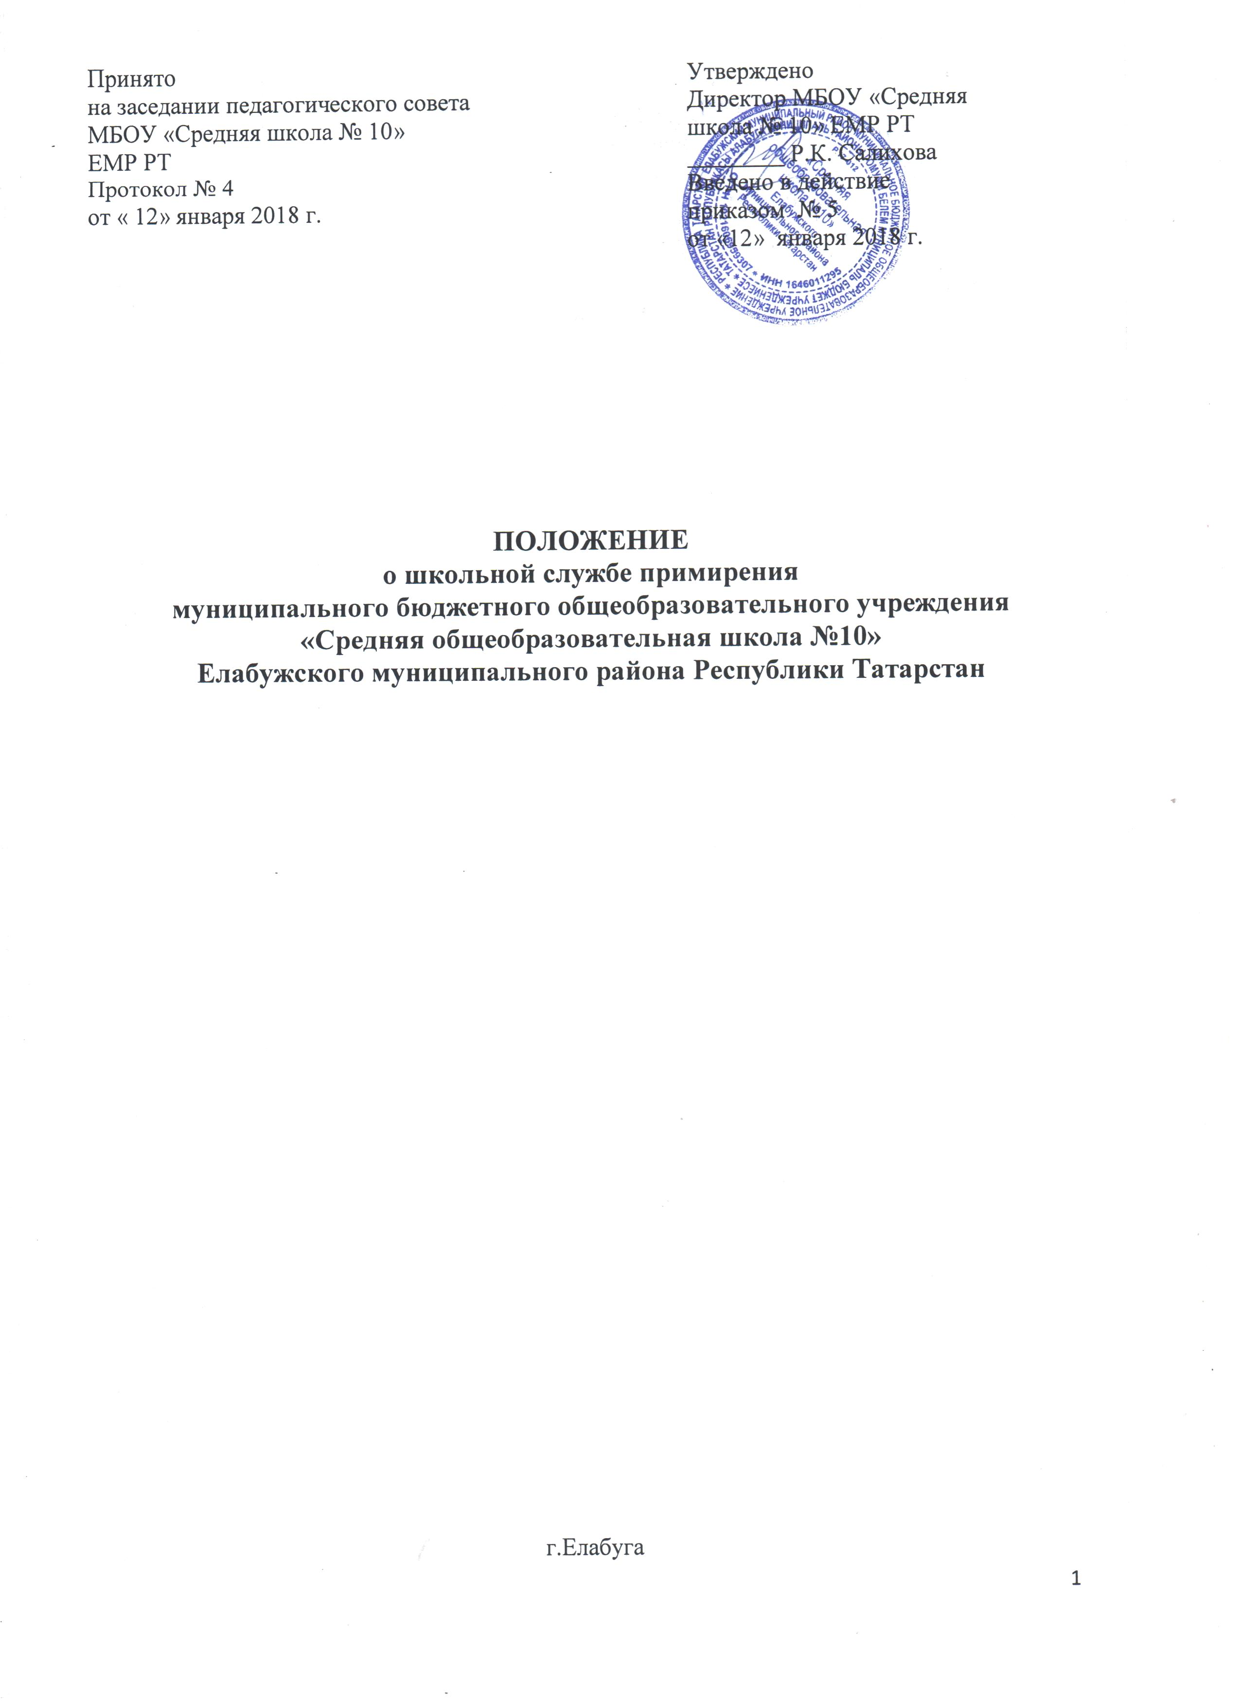
1. Общие положения
1.1. Школьная служба примирения является структурным подразделением МБОУ «Средняя школа №10» ЕМР РТ (далее - Школа), которое объединяет учащихся педагогов и других участников образовательного процесса, заинтересованных в разрешении конфликтов и развитии практики восстановительной.
1.2. Школьная служба примирения (далее - ШСП) осуществляет свою деятельность на основании Федерального закона № 273-ФЗ от 29.12.2012 «Об образовании», данного Положения, а так же в соответствии с «Национальной стратегией действий в интересах детей на 2012 – 2017 годы», ФГОС основного (полного) образования и стандартам восстановительной медиации от 2009 г.
1.3. ШСП является альтернативой другим способам реагирования на споры, конфликты, противоправное поведения или правонарушения несовершеннолетних. Результаты работы службы примирения и достигнутое соглашение конфликтующих сторон должны учитываться в случае вынесения административного решения по конфликту или правонарушению.

2. Цели и задачи службы примирения
2.1. Целью ШСП является:
- распространение среди учащихся, родителей и педагогов цивилизованных форм разрешения конфликтов;
- помощь в разрешении конфликтных и криминальных ситуаций на основе принципов восстановительной медиации;
- снижение количества административного реагирования на правонарушения.

2.2. Задачами ШСП являются:
- проведение примирительных программ (восстановительных медиаций, кругов сообщества, школьных и семейных конференций и т.д.) для участников конфликтов и криминальных ситуаций;
- обучение школьников цивилизованным методам урегулирования конфликтов и ответственности;
- информирование учеников и педагогов о принципах и ценностях восстановительной медиации;

3. Принципы деятельности ШСП
3.1. Деятельность службы медиации основана на следующих принципах:
- принцип добровольности, предполагающий как добровольное участие школьников в организации работы службы, так и обязательное согласие сторон, вовлеченных в конфликт, на участие в примирительной программе.
- принцип конфиденциальности, предполагающий обязательство службы не разглашать полученные в ходе программ сведения. Исключение составляет информация о готовящемся преступлении, а также примирительный договор (по согласованию с участниками встречи и подписанный ими).
- принцип нейтральности, запрещающий службе примирения принимать сторону одного из участников конфликта.
Нейтральность предполагает, что служба примирения не выясняет вопрос о виновности или невиновности той или иной стороны, а является независимым посредником, помогающим сторонам самостоятельно найти решение.

4. Порядок формирования службы примирения
4.1. Куратором ШСП является заместитель директора по воспитательной работе. Руководителем ШСП является педагог-психолог, в состав службы медиации могут входить представители родительского комитета, социальный педагог, классные руководители и педагоги Школы, прошедшие обучение проведению примирительных программ (в модели восстановительной медиации).
4.2. Родители дают согласие на работу своего ребенка в качестве ведущих примирительных встреч.

5. Порядок работы службы медиации
5.1. ШСП может получать информацию о случаях конфликтного или криминального характера от педагогов, учащихся, администрации Школы, членов службы примирения, родителей.
5.2. Служба медиации принимает решение о возможности или невозможности примирительной программы в каждом конкретном случае самостоятельно. При необходимости о принятом решении информируются должностные лица Школы.
5.3. Примирительная программа начинается в случае согласия конфликтующих сторон на участие в данной программе. Если действия одной или обеих сторон могут быть квалифицированы как правонарушение или преступление, для проведения программы также необходимо согласие родителей или их участие во встрече.
5.4. Переговоры с родителями и должностными лицами проводит руководитель службы примирения.
5.5. В рамках работы ШСП конфликтующие стороны пришли к соглашению, достигнутые результаты фиксируются в письменном примирительном договоре или устном соглашении.
5.6. Служба медиации помогает определить способ выполнения обязательств, взятых на себя сторонами в примирительном договоре, но не несет ответственность за их выполнение. 5.7. При возникновении проблем в выполнении обязательств, служба медиации может проводить дополнительные встречи сторон и помочь сторонам осознать причины трудностей и пути их преодоления, что должно быть оговорено в письменном или устном соглашении.
5.8. Деятельность службы медиации фиксируется в журналах и отчетах, которые являются внутренними документами службы;

6. Организация деятельности службы примирения
6.1. Службе медиации по согласованию с администрацией Школы предоставляется помещение для сборов и проведения примирительных процедур, а также возможность использовать иные ресурсы Школы - такие, как оборудование, оргтехника, канцелярские принадлежности, средства информации и другие.
6.2. Должностные лица Школы оказывают службе медиации содействие в распространении информации о деятельности службы среди педагогов и обучающихся.
6.3. Служба медиации может вносить на рассмотрение администрации предложения по снижению конфликтности в школе.

7. Заключительные положения
7.1. Настоящее положение вступает в силу с момента утверждения.
7.2. Изменения в настоящее положение вносятся директором школы по предложению службы медиации или органов школьного самоуправления.

